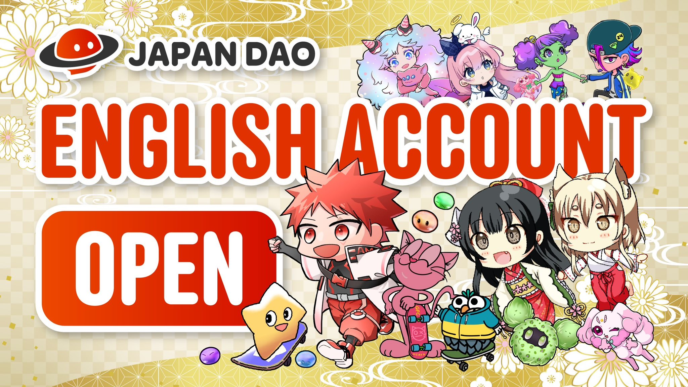

**KAGURA 特别NFT免费铸造注册现已开放！ 🎉**

# 📢 本次免费铸造相关信息

本次NFT是KAGURA的特别NFT。这是一件限量版数字艺术品，特别为长期支持KAGURA的粉丝们准备，千万不要错过！

想要获得这件特别的NFT，必须通过PREMINT进行预注册。敬请关注更多KAGURA主题艺术的独家更新！

# 🏮 关于KAGURA

对于不太了解KAGURA的朋友，我们已经准备了详细介绍该项目的文章。请关注最新资讯！

# ⚠️ 重要提示

* 必须通过PREMINT进行预注册。
* 注册的钱包必须与登录Smart Pocket APP的钱包相同。
* 如果不遵守这些步骤，可能无法收到NFT。

# 🔍 如何通过PREMINT注册

通过以下链接注册。如果不确定如何注册，请查看详细指南。

# 🎨 不要错过KAGURA的最新消息

确保完成PREMINT注册，等待KAGURA特别NFT的免费铸造。对于所有热爱日本传统文化的持有者来说，这个NFT将是一件珍贵的收藏品。

* KAGURA 官方X账号：https://x.com/kagurajpn
* JAPAN DAO 官方X账号：https://twitter.com/japandaojp
* JAPAN DAO 官方Discord：https://discord.com/invite/japandao